Приобретение компьютеров, принтеров и сетевых коммутаторов для нужд Степанаванской общины Лорийской области Республики Армения

 | Наименование продукта: | Основные технические показатели:
1 | Ноутбук | Процессор Intel Core i3-11XXXX (максимальная частота в режиме Turbo не менее 4,1 ГГц, 6 МБ кэш-памяти) Оперативная память 8 ГБ / DDR4 — SDRAM SSD Жесткий диск 256 ГБ PCIe® NVMe™ Value M.2 SSD Видеокарта Intel® UHD Графический экран Диагональ 15 , FHD (1920 x 1080), IPS Другие особенности Веб-камера: HD-камера 720p Камера, не менее 1x microSD (поддерживает SD, SDHC, SDXC.), 3x Super Speed ​​USB Type-A со скоростью передачи данных 5 Гбит/с, 1x USB 3.1 Type-C Gen 1, 1x USB 3.1 Gen 1, 1x USB 3.0 (зарядка), 1x HDMI 1.4b, Realtek 802.11a/b/g/n/ac (2x2) Комбинированный Wi-Fi® и Bluetooth® 5, 1x RJ -45 , 1x наушники/микрофон комбинированный Срок службы батареи: не менее 8 часов Гарантийное обслуживание не менее 1 года Наличие не менее одного официального гарантийного сервисного центра гарантируется производителем в Армении.  Поставляемый товар должен быть новым, не бывшим в употреблении. Осуществляет транспортировку и разгрузку товара. Поставщик за свой счет.
2 | Компьютер | Процессор — не менее Intel® Core™ i3 Processor или аналогичный, процессорный кулер — Cooler Master Hyper 212 Spectrum или аналогичный, материнская плата — Asus Z590-P или аналогичный, оперативная память — не менее DDR4 8 ГБ, жесткий диск — не менее 500 ГБ или аналог , блок питания - не менее 550 Вт, корпус - Thermaltake Versa H22 или аналогичный, оптический прибор установлен, корпус - Thermaltake Versa H22 или аналогичный, операционная система - лицензионная Windows 10 pro 64 bit (лицензионные ключи должны быть предоставлены вместе с компьютером). Компьютерная USB-мышь: длина шнура не менее 1,4 м ային Computer Genius или эквивалентная клавиатура. Электропитание оборудования: 220-240В / 50-60Гц, вилки: двухполюсные. Товар должен быть неиспользованным (новым).  Гарантийный срок - не менее 2 лет. Товар должен иметь гарантийный талон.  Доставка и разгрузка осуществляется Поставщиком.  Компьютерный монитор: Asus vp 228 или аналогичный, входы VGA, HDMI, Display Port, USB. Электропитание всего оборудования - 220 Вольт/60 Герц, вилки - двухполюсные. Товар должен быть неиспользованным (новым). Гарантийный срок - не менее 2 лет Товар должен иметь гарантийный талон.  Доставка и разгрузка осуществляется Поставщиком.
3 | Многофункциональный принтер | Тип: лазерный, черно-белый, функционал: принтер, сканер, копир,  Тип принтера: монохромный, А4, лазерный  • Тип сканера: цветной, автоподатчик  • Скорость печати формата А4 не менее 27 стр/минуту  • Качество сканирования не менее 600x600 dpi.  • Количество рабочих циклов с возможностью печати не менее 30 000 страниц в месяц;  Возможность сетевого подключения LAN, RJ 45  • Минимальная коммуникационная способность USB 2.0  • Совместимость с операционными системами не ниже Windows 7, 8, 8.1, 10, Mac OS  • Соединительный кабель USB длиной не менее 1,5 метра.  Товар должен быть неиспользованным (новым) Гарантийный срок не менее 180 календарных дней. Товар должен иметь гарантийный талон.Перевозка и разгрузка товара осуществляется Поставщиком за свой счет.
4 | Сетевой коммутатор /8 розеток/ | Коммутатор, количество слотов 8, тип входа Gigabit ethernet, тип крепления Настольный/Устанавливается в 19” шкаф, скорость 10/100/1000 мгбс (картинка прилагается).  Поставляемый товар должен быть новым, не бывшим в употреблении. Перевалка и разгрузка товара осуществляется Поставщиком за свой счет и за свой счет. Гарантийный срок на товар составляет 365 календарных дней со дня, следующего за днем ​​получения товара покупателем.
5 | Сетевой коммутатор /24 розетки/ | Коммутатор, количество слотов 24, тип входа Gigabit ethernet, тип монтажа Настольный / Устанавливается в 19" шкаф, скорость 10/100/1000 мгбс (картинка прилагается). Поставляемый товар должен быть новым, не бывшим в употреблении. Перевалка и разгрузка товара осуществляется Поставщиком за свой счет и за свой счет. Гарантийный срок на товар составляет 365 календарных дней со дня, следующего за днем ​​получения товара покупателем.
Поставщик также должен представить товарный знак, фирменное наименование, марку и наименование производителя предлагаемого товара.
Срок закупки товара установлен период с даты подписания договора до 31.05.2022г.

ПЛАН ОПЛАТЫ *
драм

Продукт:
Номер лоты, указанный в приглашении | Код закупки, предусмотренный классификацией GMA (CPV) | название | выплаты планируется произвести в 2022 году по месяцам, в том числе **
 |  |  | январь | февраль | март | апрель | май | июнь | июль | август | сентябрь | октябрь | ноябрь | декабрь | Общий  Год
1 | 30211200 | Ноутбук |  |  |  |  | 100% | 100% | 100% | 100% | 100% | 100% | 100% | 100% | 100%
2 | 30211220 | Компьютер |  |  |  |  | 100% | 100% | 100% | 100% | 100% | 100% | 100% | 100% | 100%
3 | 30239130 | Многофункциональный принтер |  |  |  |  | 100% | 100% | 100% | 100% | 100% | 100% | 100% | 100% | 100%
4 | 32421200 | Сетевой коммутатор /8 розеток/ |  |  |  |  | 100% | 100% | 100% | 100% | 100% | 100% | 100% | 100% | 100%
5 | 32421200 | Сетевой коммутатор /24 розетки/ |  |  |  |  | 100% | 100% | 100% | 100% | 100% | 100% | 100% | 100% | 100%

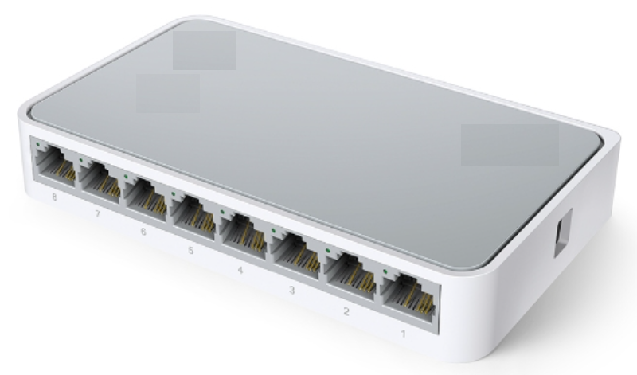
Сетевой коммутатор /8 розеток/

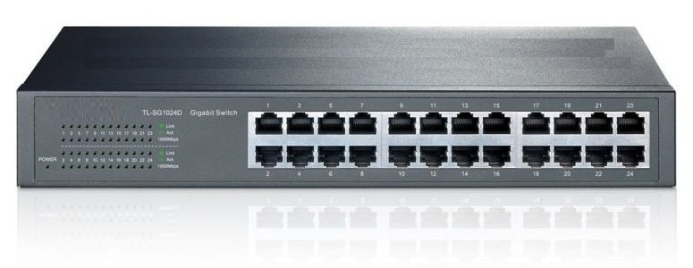
Сетевой коммутатор /24 розеток/

